Під час уроку дітям пропонується віртуальна прогулянка на вершину гори.Цікаві завдання різної складності пропонуються вчителем для того, щоб дістатися на вершину. Дану методику можна застосовувати як у молодших так і середніх класах,змінюючи тему та складність завдань.Під час формування завдань для подолання кожного схилу, рекомендується враховувати Тексономію Блума.Найкраще підходить для повторення та закріплення конкретної теми.
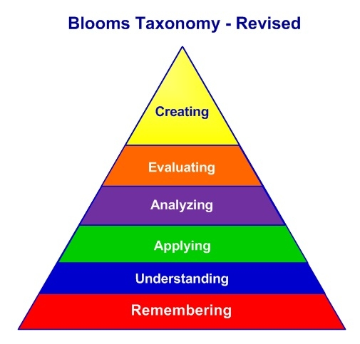

1. Для того, щоб подолати перший схил, потрібно назвати як найбільше лексичних одиниць по темі їжа.
2.Для того, щоб зійти на наступний схил, потрібно поділити їжу на здорову та шкідливу.
3.Для того, щоб дістатися на вершину, потрібно створити як мінімум три словосполучення або речення з лексикою по темі їжа.

Проведення інтерактивного уроку віртуальної прогулянки дає змогу застосовувати формувальне оцінювання, що сприяє покращенню якості навчання а також ідентифікує недоліки.Під час уроку діти мають змогу повчитися одне у одного.

